初中英语教学中微课的有效应用

姓名：陈文海
单位：宝坻区八门城镇初级中学

初中英语教学中微课的有效应用

【摘 要】：随着科技的发展不断发展，我们原有的传统的教学模式已经不适合学生们的新的心理期待。因此我们需要更新我们的教学观念，从各个方面把现代教学技术技术逐步渗透到教育教学的各个角落。微课程就是现代教学需要的产物，逐步进入到英语课堂教学当中。微课在英语教学中的逐步推广应用逐渐提升学生听、说、读、写四方面能力，同时也能够增强英语学习的兴趣，调动学生参与英语课堂教学的积极性和主动性。

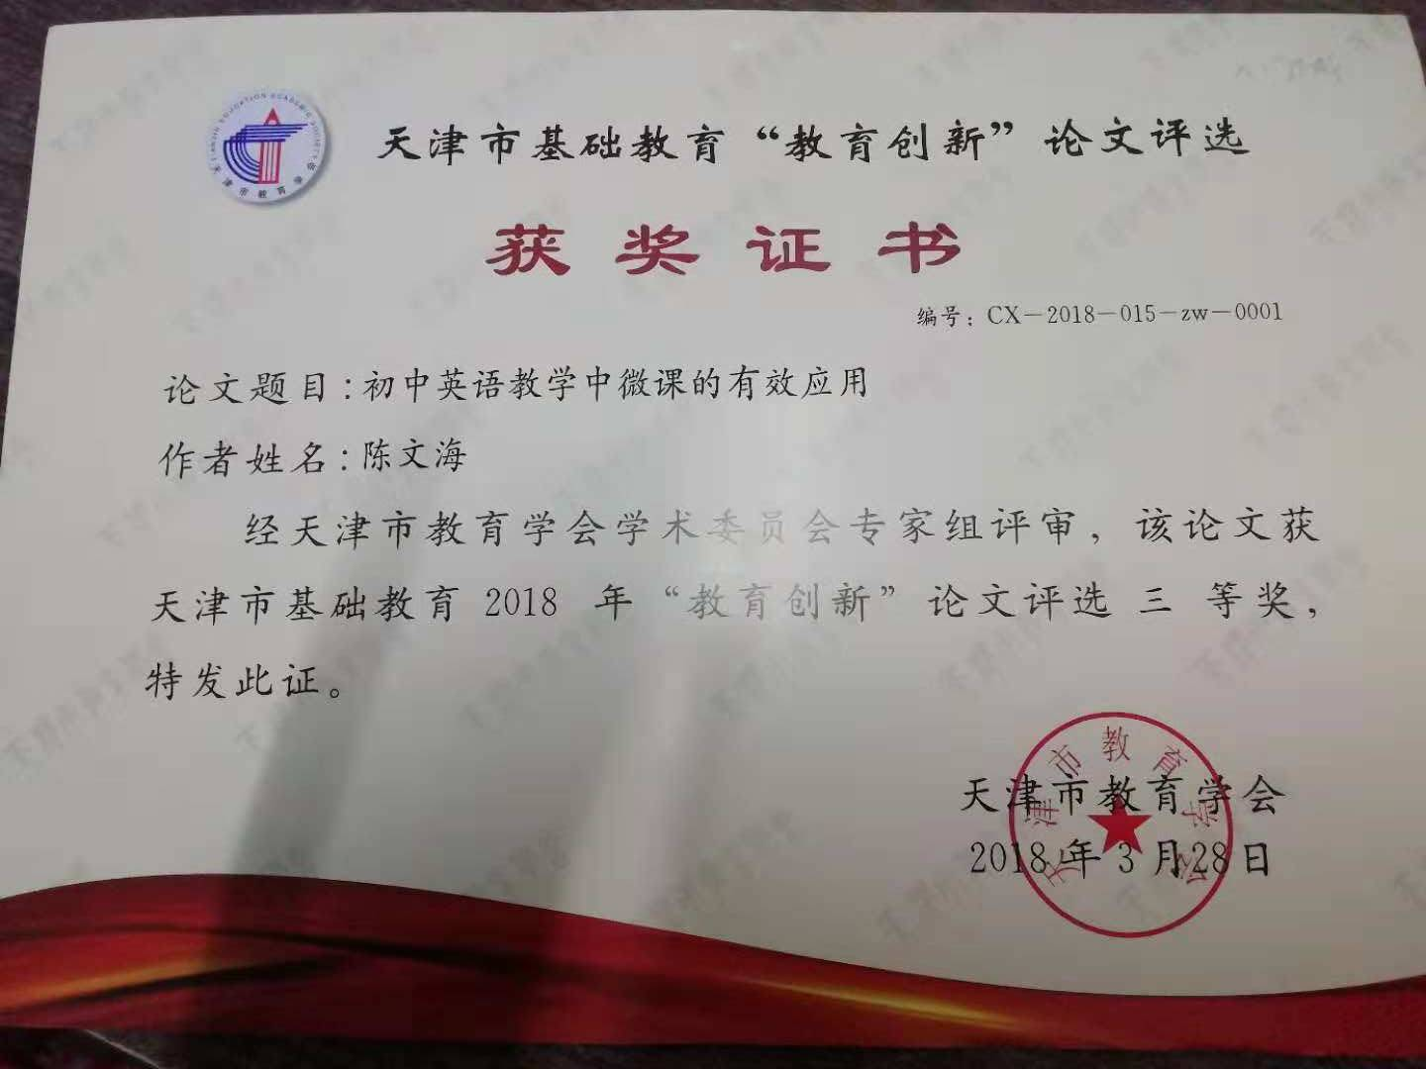

【关键词】 微课 英语课堂 有效应用
【正文】
新课程改革要求我们传统教育模式，适应当下学生心理特点，满足学生的求知欲望。微课从不同层面，不同角度满足了学生的求知欲望，丰富了教学内容，使不同层次的学生都能找到成功感，利用微课教学知识结构更加清晰，课堂导入更容易激发学生的学习兴趣，课堂教学资源更加合理，教学效果更加显著。
一、微课在英语教学中的重要意义
（一）起到解惑答疑，补充说明的作用
英语的特点就是知识点繁杂，用法很多。因此学生在平时的学习过程中就会遇到很多困惑。而且英语教学课堂的时间有限，不可能针对每个知识点进行详细的讲解。然而，英语是一门从理论到实践应用的课程，学生如果没有充分掌握一个知识点的运用，就无法利用知识点进行问题的解答以及后续的英语学习。因此，“微课”教学可以利用视频内容对某一知识点进行补充，学生产生的疑惑就可以寻找相应的知识点内容的“微课”视频，可以多次的进行学习补充，直到掌握为止。“微课”的使用不但能够对学生的疑问进行解答，同时还能对接下来的教学起到重要的补充作用。
（二）提高学生听、说的能力
英语是一门语言学科，英语课标对学生的语言技能有明确的要求，要全面提高学生的听、说、读、写能力。这就要求学生不仅要学会如何利用英语进行读与写，还要利用已有知识进行听与说。传统形式的英语课堂教学一般只注重培养学生读写的能力，对学生的听说训练时间很少，也不够充分。虽然我在课上多次强调要求学生在课下进行听说练习，然而，学生在课下由于学业负担较大，根本无法做到真正地进行练习，从而导致听的能力很差，都成了“哑巴英语”，根本无法用英语和别交流。后来我想到了“微课”，用微课精心编排设计了有针对性的听说练习视频，让对学生通过视频内容进行针对性的听说训练，现在我的学生听力水平得到了显著提高，也不担心英语说不好让别人笑话了增强了学习的自信心。
二、 微课在英语教学中的作用
（一）、新课导入更加新颖
良好的课堂导入是一节好课成功的关键，可以让学生从课间的放松状态很快的进入学习状态，引发学生的学习英语兴趣。而平时我上课时的导入很简单，基本没有进行精心的设计，有的时候就直接讲课，省掉了这一环节，学生没有很快集中精神投入新飞学习状态，而且感到英语课非常乏味，没什么感兴趣的知识内容。后来我为了提高课堂的效果，尝试利用微课进行课堂导入，编辑设计了一些与课文相关小的视频，配上图片，动画和语言文字，一下学生们对就来了兴趣，学习热情马上就高涨起来了，对英语课的到来充满了期待感，这样使英语课堂充满了生机。后来我在课堂教学过程中，依据每节新的课程内容都会对问题进行全方位立意新颖的设计，选取一些和所学新内容相关的图片、声音、文字等素材，并制作出精美的视频作为导入材料，这样能够帮助学生深化对于本节课学习内容的认知与理解，对课文内容有一个初步的整体性的了解。引导学生主动参与到英语课堂教学中来，全面调动学生参与英语课堂的积极性和主动性。成功实现新课程的导入，开展新课程的学习。
例如，我在讲授外研版初中英语八年级课本中M7 A famous story Unit1 Alice was sitting with her sister by the river. 这一节内容时，我便采用微课的方式来导入的，找了几段Alice’s Adventures in Wonderland的视频资料，展示该童话故事的主要内容片段，虽然学生们没有看过外国童话，但在观看完视频之后把头脑中的空白补出完整，明白这个童话的梗概，这样学生们很感兴趣，符合学生喜欢动画故事的年龄特点。并且在视频中搭配一些相关的问题，What was her sister doing? Why was the rabbit running? And where was it going? 这样的视频导入，非常直观的展现课文的主要内容同时具有很强的吸引力，这样一下子就成功吸引住了学生的注意力，激发出了学生的好奇心和求知欲，从而以最快的速度让学生进入到这节课的学习中来。
（二）、借助微课提高在课堂教学效率
在英语课堂教学中，原来的英语知识的传授基本都是抽象的，只是一种概念的理解，头脑中没有真正的留下深刻的记忆，很容易淡忘，而且有一些知识也无法真正地区分开，永远处于一种模糊的状态。通过微课的使用，我发现这样的问题很容易就得到了解决，微课提高语言信息的活动强度，通过真实情景的模拟，让学生在真实情景的氛围学习，这样很容易的帮助学生突破所学知识的重难点，提高了课堂的教学效率，增强了知识的具体运用能力。让知识点在头脑中留下深刻的印象，不容易淡忘。
在教学外研版九年级英语Unit2 Remember three words :reduce, reuse and recycle一课时，这三个词很难区分，只靠我的讲说根本无法区分他们的意思，很容易混淆，我就完全避开了传统的使学生处于被动地位的讲解式，而采用多媒体呈现方式，找到一些这三分单词的相关视频，利用视频进行展现，而且内容都是我们日常生活中经常看到的。用具体的形象来引导学生，让学生发现三个词在意义上的不同之处，这样大大激发他们想学习的欲望，我就根据视频的内容，用英语向学生提出问题：假设你，你将如何利用这三个词来保护环境？然后学生分组讨论（Group-work)，接着每一组结合全组的想法向全班汇报，这样的教学形式不但提高学生参与的积极性，同时学生的主体性和创造性得到了充分的调动，从被动学习中转化出来，把抽象思维与实际情形联系起来，学习思维得到了充分的挖掘，真正成为学习的主人，学生很自然地用英语思考、很积极进行英语语言输出，学生的口语水平得到了极大的提高，从而更好地掌握本单元将要学习的单词和句型，提高教学效率就是水到渠成的事情。
（三）、借助微课试题讲评事半功倍
在英语课堂教学中，试题的讲评是非常重要的组成部分，好的试卷讲评课，对强化教学效果，查漏补缺知识点，提高教学质量和促进学生的思维方式的发展具有重要意义。通过试卷的讲评可以发现在教学中所遗漏的问题，以及学生在一个阶段学习后对知识的掌握情况，但是我们在讲评试卷时只对那些大部分同学出现的问题或难度比较大的题进行细致的讲解，对其他的个别性错误便会忽略，让学生自己进行改正，然而，很多学生对试题理解不了，不可能去单独思考，就会采取借鉴别人的方法，这样下去导致情况越来越差，知识根本没有掌握，失去了这个环节应有的价值。认识到这一点，我就尝试着改变以往的枯燥的单纯讲解的方式，借助微课的形式把试卷上的试题分类总结，形成脉络，配上详细的文字说明，编辑成小的视频展示给学生们，发到“乐教乐学”的班级空间里，这样学生们在课下随时都可以得到教师的专业辅导，在微课的讲解中明确自己在学习中存在的问题，如果仍然有不明白的知识点学生们也可以给老师留言，这样就可以对每个学生的个别问题进行单独辅导，不会让个别学生的问题得不到解决，也避免了占用大部分的课堂时间，使得试卷的讲评既全面具体，又具有很强针对性。学生也愿意通过微课这种方式学习知识，还可以与老师更好的沟通，起到了事半功倍的效果。

微课在我们的教育教学中越来越受到广大老师们的认可和青睐，是当前甚至以后教学领域中一种比较新颖的教学方式和手段，英语新课程改革倡导培养学生自主学习、终身学习的能力，获取新知识，分析解决问题，交流与合作的能力，这些在微课教学中都可以得到体现，可以全面调动起学生学习英语的兴趣，提升他们的英语素养，养成终身学习的良好习惯。因此，作为一名英语教师，在以后的英语教学中我应该好好地把微课运用到日常教学中，充分发挥它在英语教学中的作用，为我们的教学服务。

参考文献：
[1]梁秀娟. 微课在英语教学中的应用[J]. 学周刊, 2017(8).
[2]龚敏莉. 巧用微课构建小学英语高效课堂[J]. 英语教师, 2016, 16(21):128-134.
[3]王善娟. 小学英语教学中微课的应用分析[J]. 中国教育技术装备, 2015(15):35-36.
[4]周 娜. 微课在小学英语教学中的应用研究[D]. 福建师范大学, 2015.
[5]赵国忠,傅一岑. 微课:课堂新革命[M]. 南京大学出版社,2015.

